« Женщинам посвящается»
Праздничный концерт
6 марта в нашем Доме культуры прошел праздничный концерт, посвященный Международному Женскому дню 8 марта. Концертные номера, инсценировки подарили всем зрителям много приятных и положительных эмоций. С праздником ко всей присутствующей прекрасной половине обратился Глава Киржеманского сельского поселения.
Концертная программа оставила хорошее праздничное настроение.

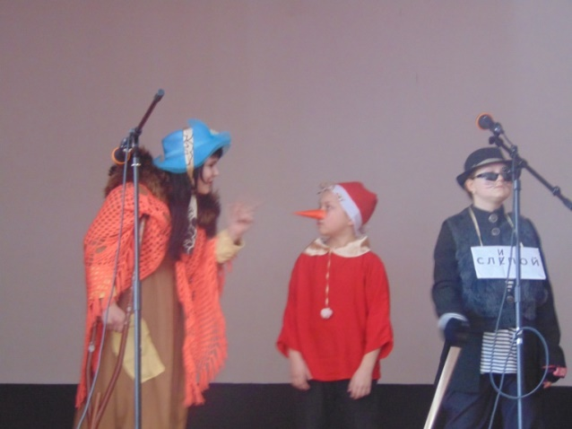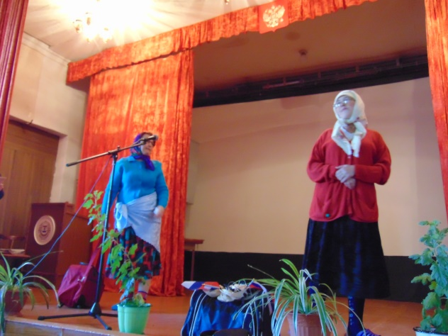

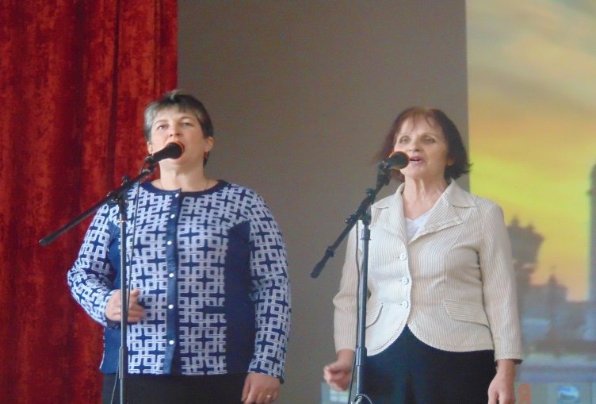

Киржеманы 2019г.

